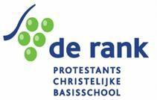

Basisschool De Rank zoekt per 1 oktober 2024 een betrokken leerkracht voor een groep 1/2

Leerkracht Wtf 0.5750 (23 uur op maandag-dinsdag-woensdag)

**Wij zoeken** een collega die:

* christelijk onderwijs een warm hart toedraagt;
* graag les wil geven in 1/2;
* enthousiast en flexibel is;
* oog heeft voor wat kinderen nodig hebben en denkt in kansen en mogelijkheden;
* graag wil samenwerken;
* communicatief vaardig is;
* kan relativeren;
* proactief is;
* in het bezit is van een pabo-diploma.

# Wij bieden:

* zeer ervaren collega’s die graag met je samenwerken;
* een team dat blij is met je komst;
* betrokken en enthousiaste collega’s;
* ruimte om (met elkaar) te mogen leren en groeien;
* een school die volop in beweging is;
* zeven groepen 1/2 waar spelend leren centraal staat.

Breng een bezoekje aan onze [website](https://derank.scopescholen.nl/) voor meer informatie over onze school.

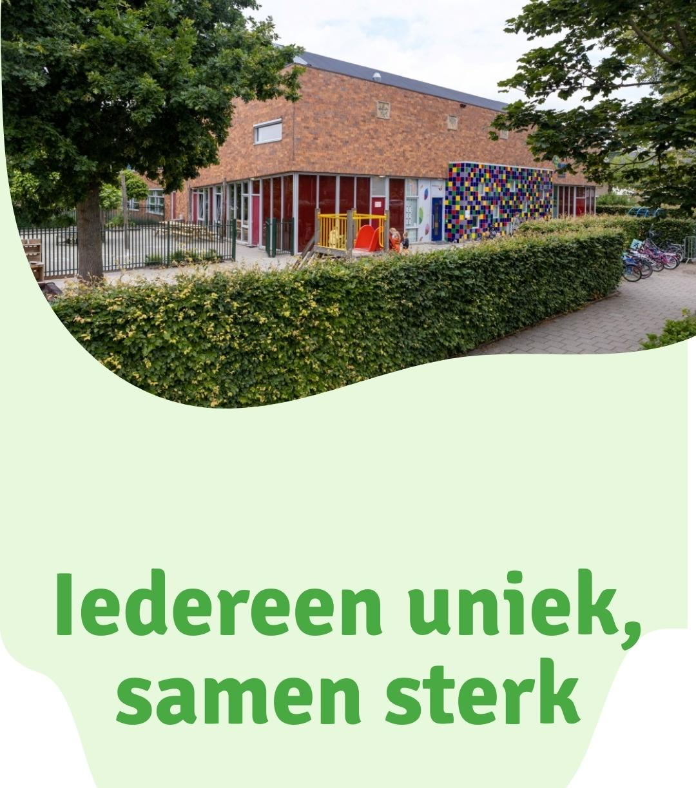

# Meer weten?

Neem dan contact op met de school (0172-474130)

en vraag naar Jeannette Verburg (directeur) of Fred van Nassau (teamleider onderbouw).

De gesprekken vinden plaats op dinsdag 10 september.

De Rank is één van de twaalf basisscholen van SCOPE scholengroep, het grootste onderwijsbestuur van Alphen aan den Rijn. Op [www.scopescholen.nl](http://www.scopescholen.nl/) vind je alles wat je wil weten over SCOPE scholengroep.

Sollicitaties kun je t/m vrijdag 6 september a.s. sturen naar Meesterbaan.